Московский государственный технический университет им. Н.Э. Баумана

Факультет «Информатика и системы управления»

Кафедра «Системы обработки информации и управления»



**Лабораторная работа № 4**

**по дисциплине «Имитационное моделирование дискретных процессов»**

**«Имитационное моделирование на языке GPSS»**

ИСПОЛНИТЕЛЬ:

студент ИУ5-73Б

Алёшин А.Д.

ПРЕПОДАВАТЕЛЬ:

Черненький М.В.

"13" октября 2022 г.

Москва, 2022

Schr7a1.gps

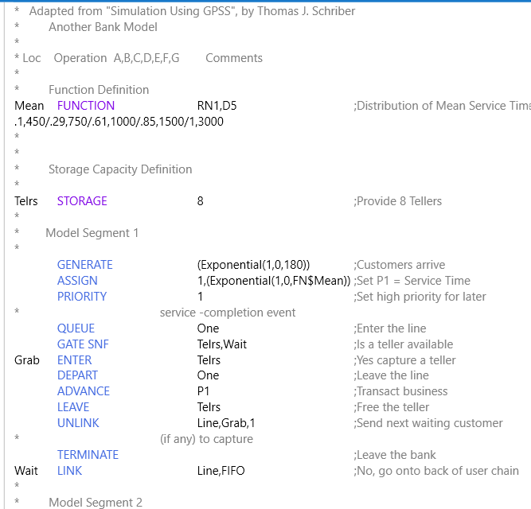



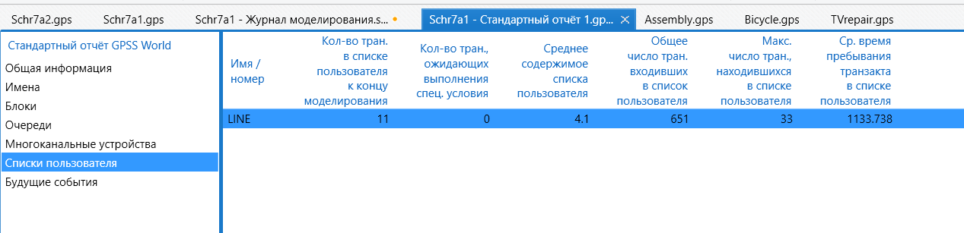

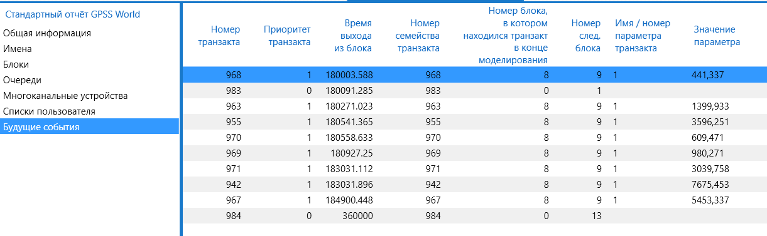

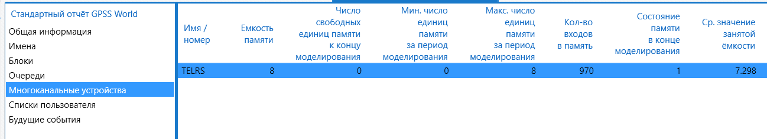

Schr7a2.gps

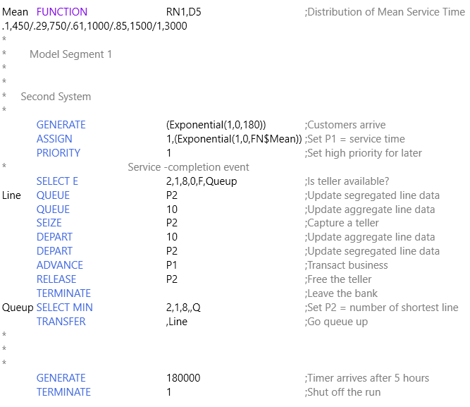

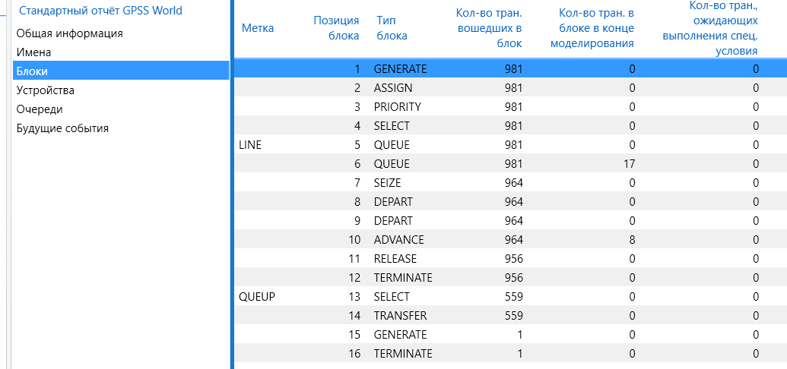

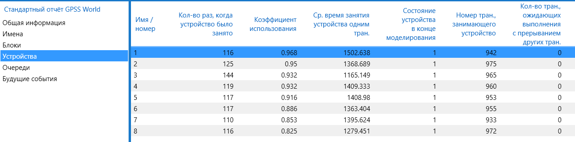

Assembly.gps

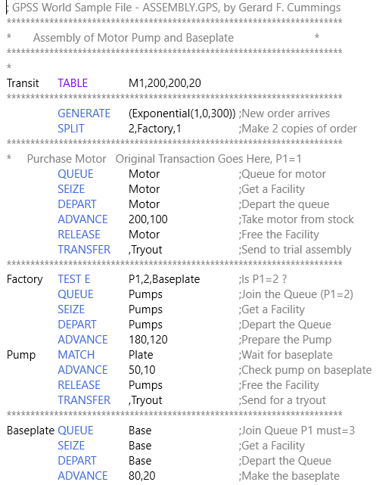

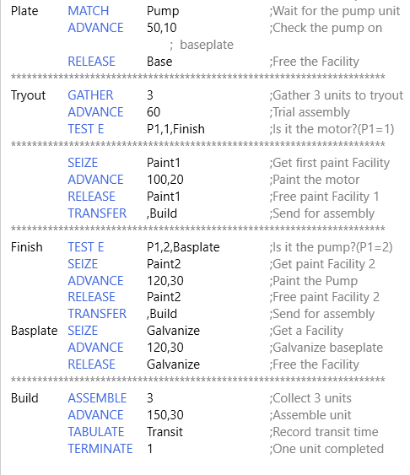

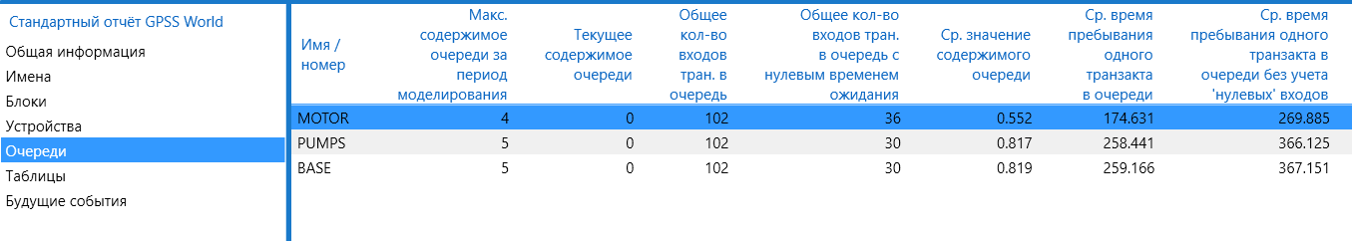

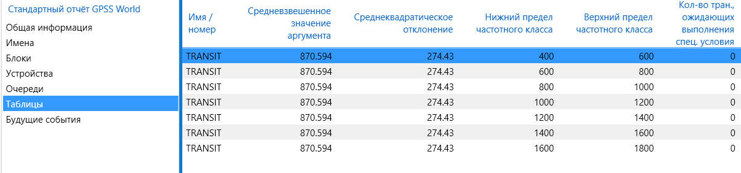

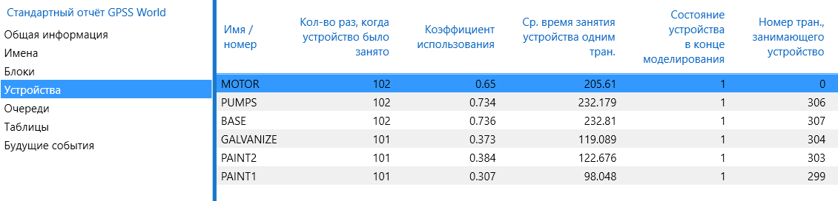

Schr5c.gps

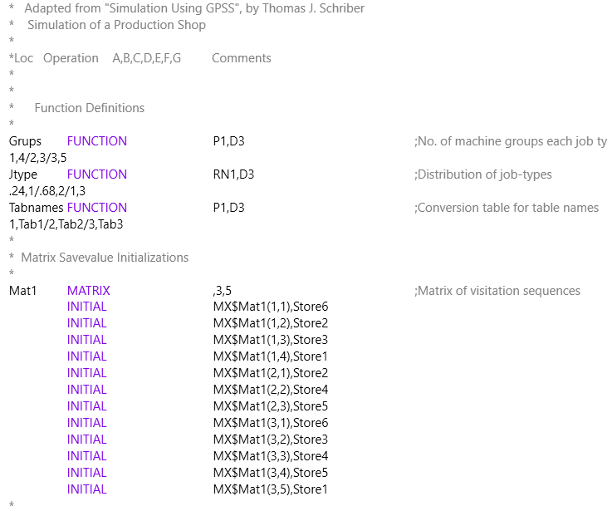

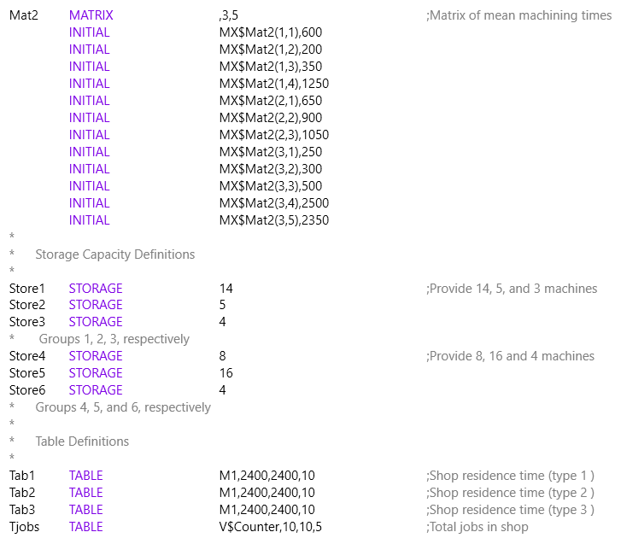

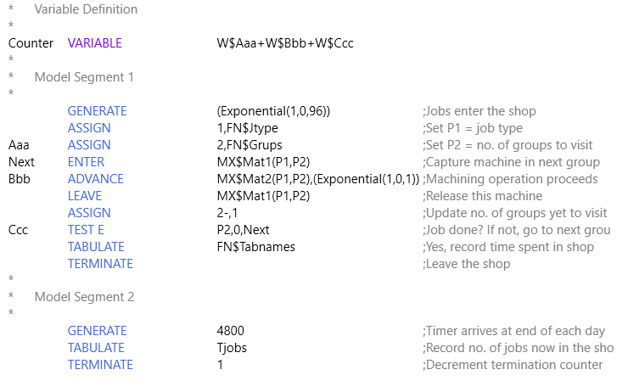

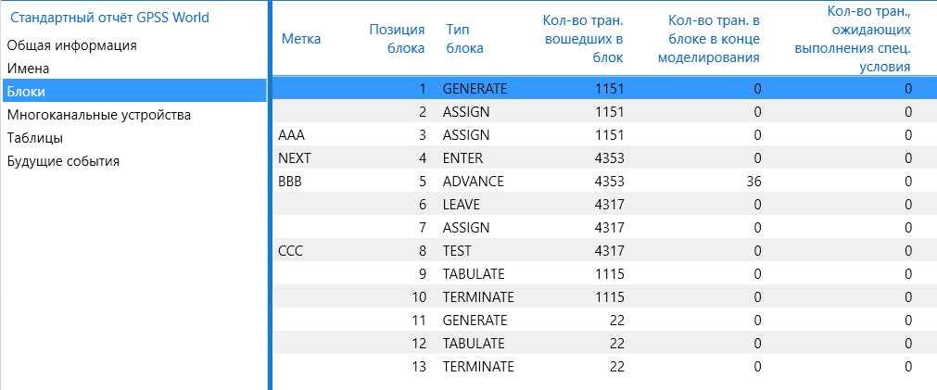

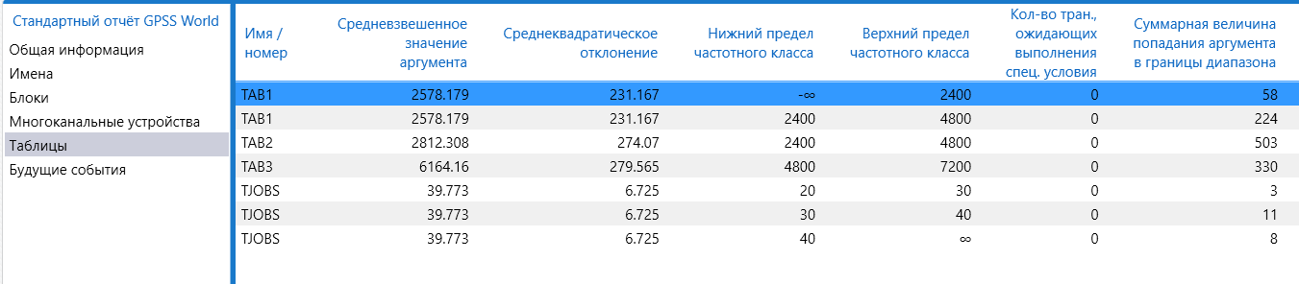

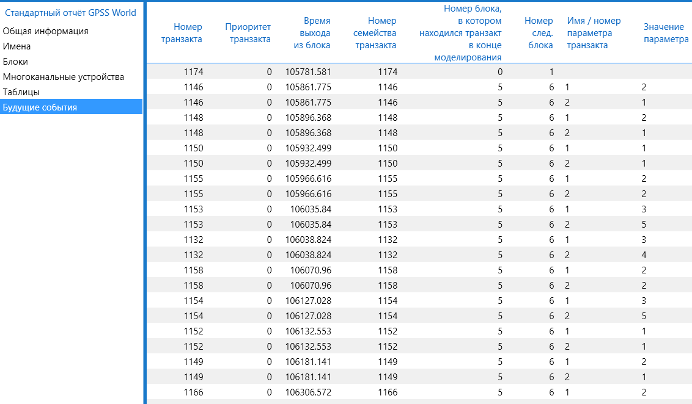

Schr6c.gps

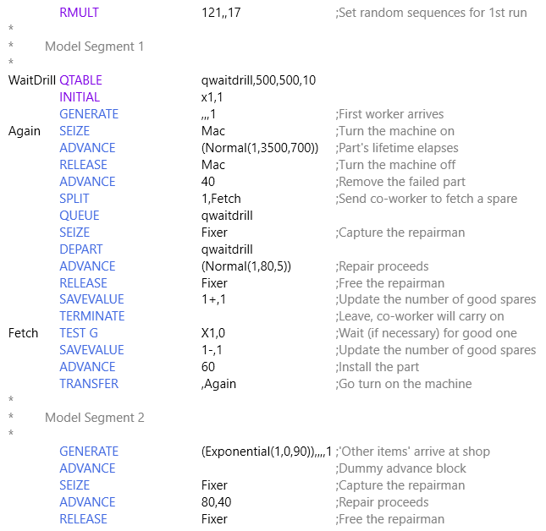

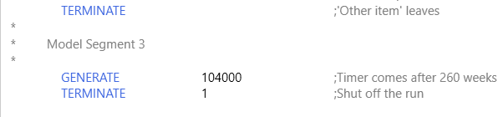

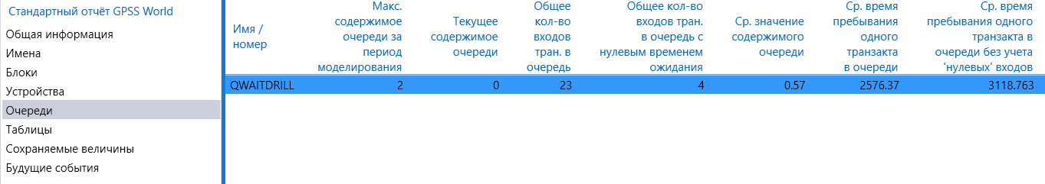

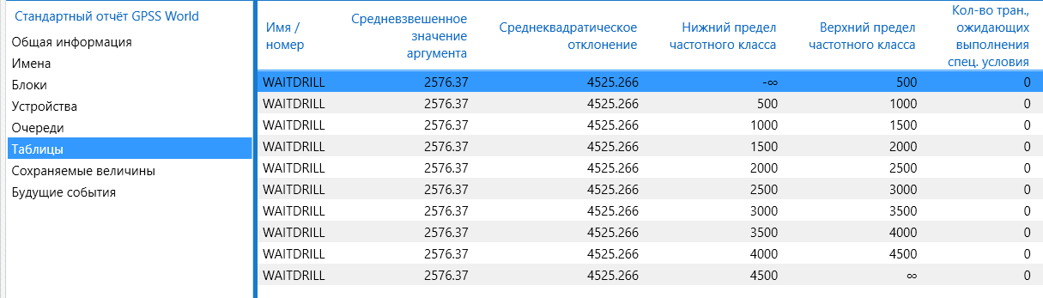

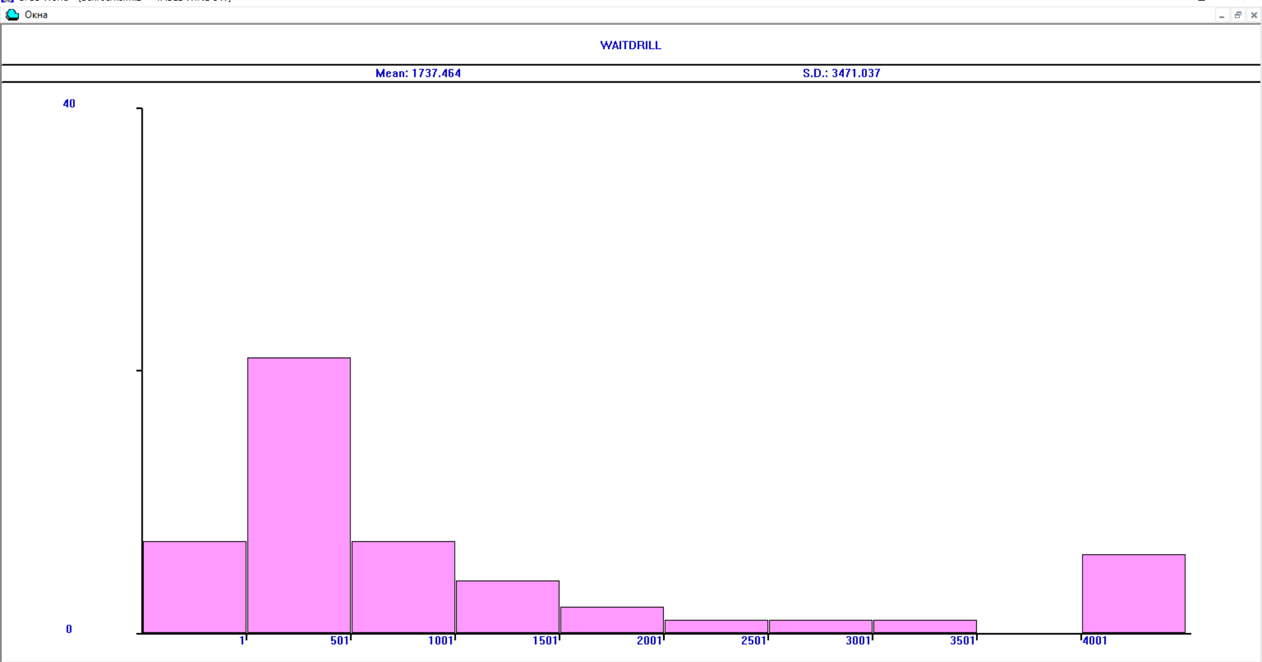

Shr5d.gps

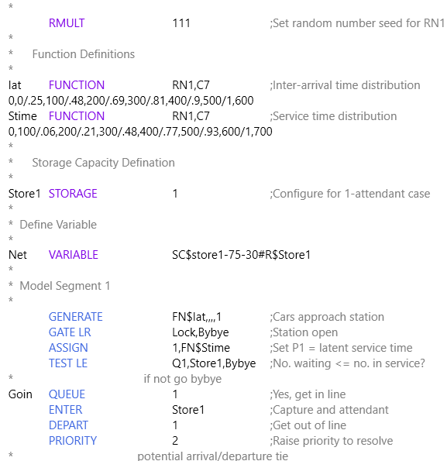

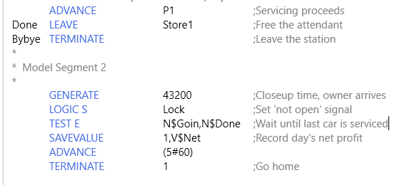

1:

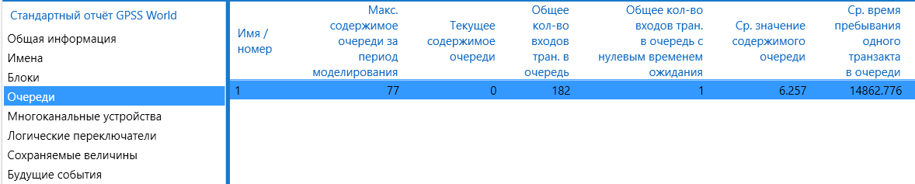

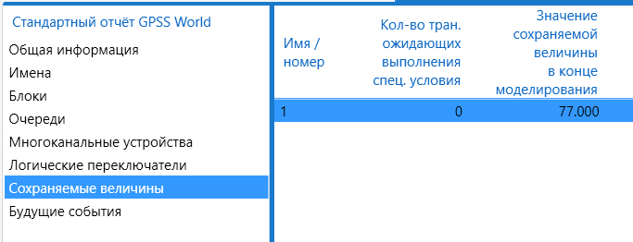

2:

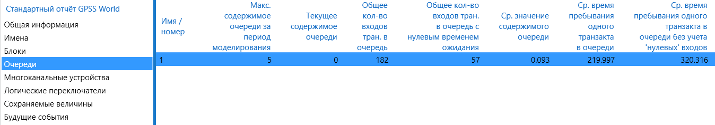

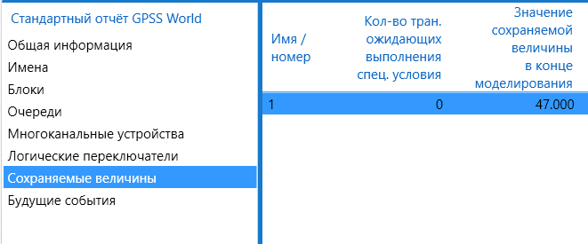

3:

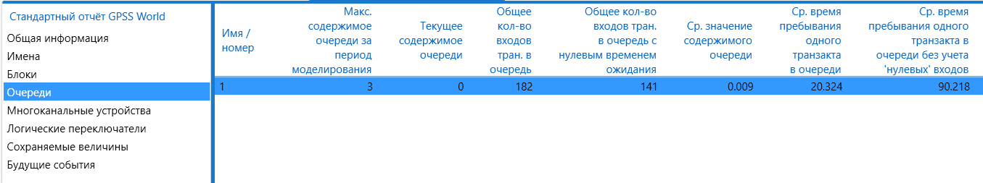

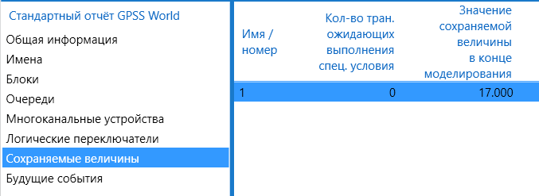

4:

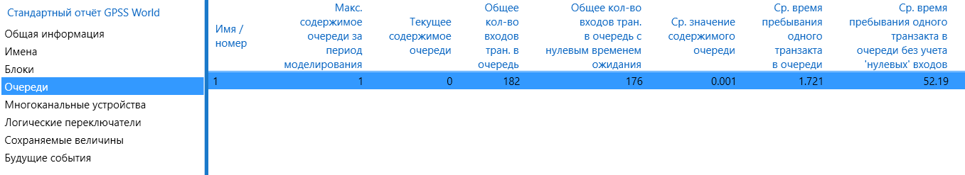

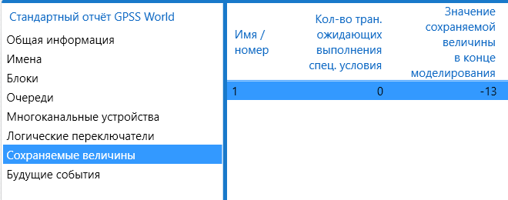

Bicycle.gps

